NIP – 4., 5., 6.r

Pozdravljeni,
na daljavo se družimo šesti teden. Vsakič vam skušam pripraviti zanimive vsebine, ki vas bi spravile »v pogon« Ta teden boste vadili z balonom. Vaje imate opisane na spodnji sliki.

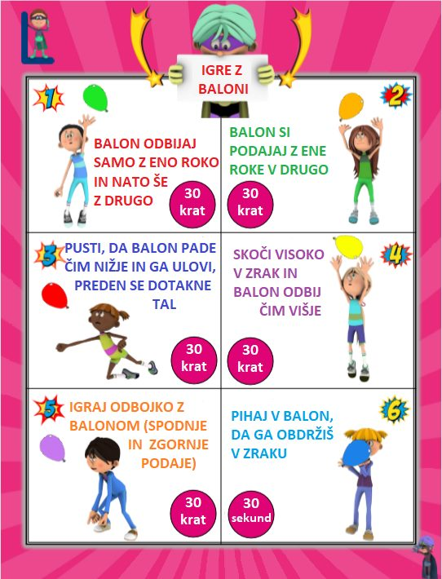

Lep teden vam želim,
učiteljica Nataša

